TP2 Java: chat JavaFx

**Rapport technique**

À l’attention de M. Carrino

**Java –TP2**Fleury Anthony, Guerne Jonathan   
Mai 2017

# Introduction

# Choix Architectural

Notre implémentation possède deux parties distinctes : la partie client et la partie server. Un client s’enregistre au près d’un serveur afin de pouvoir recevoir les différentes Messages échangés sur le chat. Plusieurs clients peuvent être connectés en simultané au même serveur.

L’application client est une application graphique mais le serveur est un simple programme en ligne de commande.

## Packets

|  |  |
| --- | --- |
|  | Dans le but d’obtenir plus d’information qu’un simple String nous avons choisi de transférer des objets entre le serveur et les clients. Pour organiser les objets envoyés nous avons créé une interface Packet sérialisable dont tous les objets à envoyer hériterons.  Les implémentations concrète de Packet dans notre projet sont TextMessage pour envoyer un message dans le chat en précisant l’auteur et FileMessage pour transmettre un fichier. |

## Serveur

|  |  |
| --- | --- |
| Diagramme de classe du server | Pour gérer plusieurs client le serveur utilise un ServerDispatcher qui va permettre de gérer les envoie en broadcast à tous ces clients, chaque client possède un socket, un clientListener et un clientSender ces éléments sont liés entre eux par la classe clientInfo.  ClientSender et ClientListener permettent respectivement d’envoyer des Packets à un client précis et d’écouter les Packets émanent d’un client précis.  Après avoir reçu un message le ClientListener le transmet au ServerDispatcher qui valui se charger de transmettre ce message en broadcast à tous les clients (même l’émetteur original).  À noter que le diagramme de classe de Packet devrait être présent ici puisqu’il est utilisé par les classes ServerDispatcher, ClientSender et ClientListener. Il n’a pas été rajouté pour des soucis de lisibilité, la même problématique est apparue pour le diagramme de classe de la partie client |

## Client

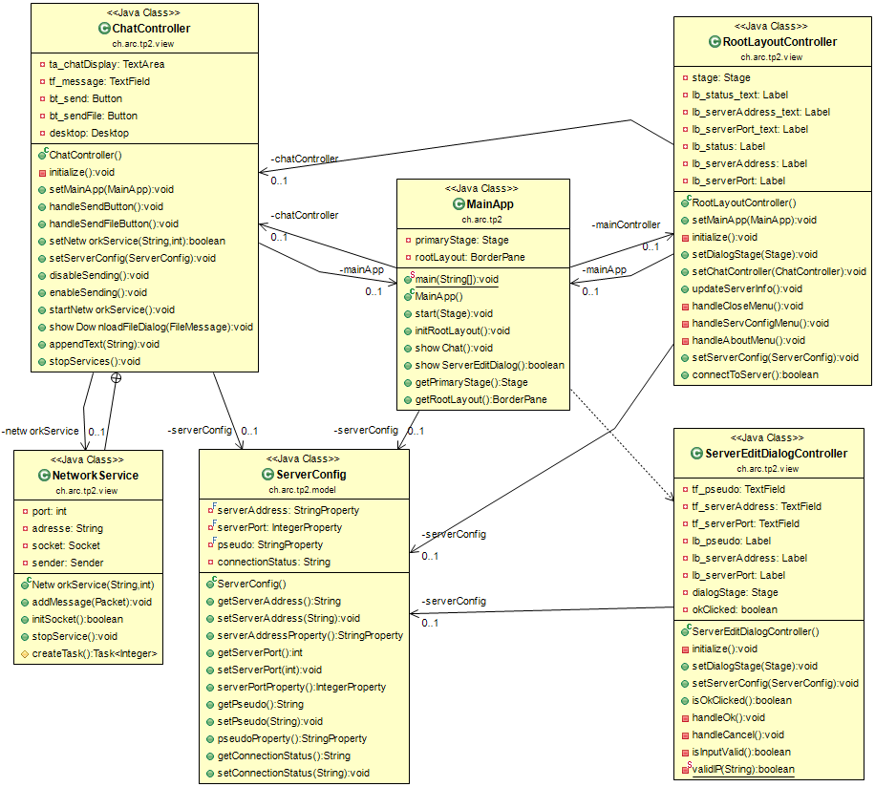

Le client est une application JavaFx qui va permettre d’afficher le chat mais également de configurer l’adresse et le port du serveur. Il Utilise le Modèle MVC pour transmettre les données de configurations vers l’affichage

# Choix Architectural

# Déploiement et utilisation